ЛАБОРАТОРНАЯ РАБОТА 8.

МИНИМИЗАЦИЯ БУЛЕВЫХ ФУНКЦИЙ

Цель работы: Изучить методы минимизации булевых функций.

Порядок выполнения работы.
- Изучить теоретические сведения.
- Получить задание у преподавателя.
- Исследовать методы минимизации булевых функций.
- Сделать выводы по результатам исследований.
- Оформить отчет.

Требования к отчету.
- Цель работы.
- Постановка задачи.
- Результаты исследования минимизации булевых функций.
- Выводы.

Теоретические сведения.

- Метод карт Карно

Метод Карно основан на законе склеивания. Склеиваются наборы , отличающиеся друг от друга значением одного разряда. Такие наборы называются соседними. Карно закодировал клетки своей карты так ,что в соседних клетках оказались соседние, а значит, склеивающиеся наборы. Соседними могут быть не только отдельные клетки, которые мы назовем элементарными квадратами Карно, но и целые группы соседних клеток(назовем их прямоугольниками Карно). Под прямоугольником Карно будем понимать некоторую, зачастую разрозненную фигуру покрытия, все соседние клетки которой закодированы соседними наборами. Например, на поле карты для 4-х переменных изображён прямоугольник Карно, состоящий из четырёх элементарных квадратов Карно, описываемых наборами x4'x3'x2'x1' , x4'x3'x2x1' , x4x3'x2'x1' , x4x3'x2x1' . Если над логической суммой этих четырёх наборов произвести последовательно операции склеивания, то мы аналитически получим результат в виде импликанты (под импликантой будем понимать неполный набор)x3'x1'. Карта Карно позволяет получить этот результат графически значительно быстрее и проще. Для решения этой задачи используем алгоритм графической минимизации.Кстати говоря, сам Карно никакого алгоритма не предложил.
Правило склеивания. Карты Карно
Упрощение выражений булевых функций (минимизация) основывается на понятии несущественности переменных. Переменная называется несущественной на паре наборов, если при изменении ее значения на противоположное булева функция сохраняет свое значение.
Например, для булевой функции трех переменных, f (1,3,5,6,7)=1 , которая рассматривалась в подразделе 1.3 "Теории переключательных схем", 6-я и 7-я конъюнкции имеют вид : x1x23, x1x2x3. По дистрибутивному закону :
x1x23 v x1x2x3 = x1x2 ( 3 v x3 ) = x1x2.
Таким образом, две конъюнкции, содержащие несущественную переменную, заменяются одной, в которой несущественная переменная отсутствует.
В кубическом виде склеивание имеет следующую интерпретацию : 1 1 0 1 1 1 = 1 1 X , что соответствует конъюнкции x1x2.
Приведем основные определения, используемые при минимизации булевых функций. Данные определения используют понятия нормальных (канонических) форм булевых функций, введенные в подразделе 1.3 .
Число переменных, входящих в элементарную конъюнкцию (для ДНФ) или в элементарную дизъюнкцию (для КНФ) называется ее рангом.
В основе любых методов минимизации лежит операция склеивания. Два элементарных произведения одного ранга (для ДНФ) или элементарных сумм одного ранга (для КНФ) склеиваются, если они различаются только по одной переменной.
Операция Аx v A = A называется полным склеиванием, а операция Аx v A = A v Аx v A - неполным склеиванием (для ДНФ).
Операция ( А v x )· ( A v ) = A называется полным склеиванием, а операция ( А v x )· ( A v ) = A· ( А v x )· ( A v ) - неполным склеиванием (для КНФ).
Например, полное склеивание (x1 v x2 v x3)· (x1 v x2 v 3) = x1 v x2 ;
Неполное склеивание x1x2x3 v x1x23 = x1x2 v x1x2x3 v x1x23 .
Импликантой называется элементарное произведение, равное 1 на одном или нескольких наборах, где данная функция равна 1, и равное 0 на всех наборах, где данная функция равна 0. Импликанта покрывает один или несколько минтермов рассматриваемой булевой функции. Обычно, импликанта - это результат склеивания соответствующих минтермов или импликант.
Простая импликанта - это импликанта, которая содержит хотя бы минтерм функции, но перестает быть импликантой после удаления любого аргумента (иными словами, это импликанта, к которой не нельзя применить операцию склеивания).
Сокращенная ДНФ - это дизъюнкция всех простых импликант.
Существенная импликанта - это простая импликанта, образованная склеиванием таких минтермов, что по крайней мере для одного из них эта операция была единственной. Существенные импликанты образуют ядро функции.
Тупиковая ДНФ - это дизъюнкция простых импликант, из которых ни одна не является лишней.
МДНФ (минимальная ДНФ) - тупиковая ДНФ с минимальным числом вхождений переменных (минимальным числом букв) по сравнению с другими тупиковыми формами этой функции.
Имплицентой называется элементарная логическая сумма, равная 0 на одном или нескольких наборах, где данная функция равна 0, и равная 1 на всех наборах, где данная функция равна 1. Имплицента покрывает один или несколько макстермов рассматриваемой булевой функции. Обычно, имплицента - это результат склеивания соответствующих макстермов.
Простая имплицента - это имплицента, которая содержит хотя бы макстерм функции, но перестает быть имплицентой после удаления любого аргумента (иными словами, это имплицента, к которой не нельзя применить операцию склеивания).
Сокращенная КНФ - это конъюнкция всех простых имплицент.
Существенная имплицента - это простая имплицента, образованная склеиванием таких макстермов, что по крайней мере для одного из них эта операция была единственной. Существенные имплиценты образуют ядро функции.
Тупиковая КНФ - это конъюнкция простых имплицент, из которых ни одна не является лишней.
МКНФ (минимальная КНФ) - тупиковая КНФ с минимальным числом вхождений переменных (минимальным числом букв) по сравнению с другими тупиковыми формами этой функции.
Правила минимизации с использованием карт Карно
1. В карте Карно группы единиц (для получения ДНФ) и группы нулей (для получения КНФ) необходимо обвести четырехугольными контурами. Внутри контура должны находится только одноименные значения функции. Этот процесс соответствует операции склеивания или нахождения импликант данной функции.
2. Количество клеток внути контура должно быть целой степенью двойки (1, 2, 4, 8, 16...).
3. При проведении контуров крайние строки карты (верхние и нижние, левые и правые), а также угловые клетки, считаются соседними (для карт до 4-х переменных).
4. Каждый контур должен включать максимально возможное количество клеток. В этом случае он будет соответствовать простой импликанте.
5. Все единицы (нули) в карте (даже одиночные) должны быть охвачены контурами. Любая единица (нуль) может входить в контуры произвольное количество раз.
6. Множество контуров, покрывающих все 1 (0) функции образуют тупиковую ДНФ (КНФ). Целью минимизации является нахождение минимальной из множества тупиковых форм.
7. В элементарной конъюнкции (дизъюнкции), которая соответствует одному контуру, остаются только те переменные, значение которых не изменяется внутри обведенного контура. Переменные булевой функции входят в элементарную коньюнкцию (для значений функции 1) без инверсии, если их значение на соответствующих координатах равно 1 и с инверсией - если 0. Для значений булевой функции, равных 0, записываются элементарные дизьюнкции, куда переменные входят без инверсии, если их значение на соответствующих координатах равно 0 и с инверсией - если 1.
Если рассматривать запись результатов минимизации в кубическом виде, то при минимизации булевой функции по единичным значениям, каждой конъюнкции ранга R соответствует куб ранга R, где каждой переменной без инверсии соответствует 1 в кубе, переменной с инверсией - 0, а на месте отсутствующей переменной ставиться X . Полученное множество кубов образует единичное покрытие C1 (соответствующее ДНФ).
При минимизации булевой функции по нулевым значениям и представлении результатов минимизации в кубическом виде, нулевое покрытие C0 формируется на основе обратной ДНФ , которая является инверсной функцией по отношению к КНФ (способ построения инверсных функций и пример инверсных функций для f ( 1,3,5,6,7 ) = 1 рассмотрен в подразделе 1.3). Отметим, что обратная ДНФ строится на основе КНФ. Таким образом каждой дизъюнкции ранга R (из КНФ) соответствует куб ранга R, где каждой переменной без инверсии соответствует 0 в кубе, переменной с инверсией - 1, а на месте отсутствующей переменной ставиться X . Полученное множество кубов образует нулевое покрытие C0.
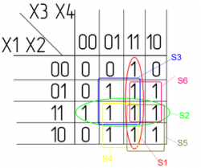
При данном способе задания таблица истинности функции представляется в виде координатной карты состояний, которая содержит 2n клеток (по числу входных наборов булевой функции n переменных). Переменные функции разбиваются на две группы так, что одна группа определяет координаты столбца карты, а другая - координаты строки.
При такoм способе построения каждая клетка определяется значениями переменных, соответствующих определенному двоичному набору. Внутри каждой клетки карты Карно ставится значение функции на данном наборе. Переменные в строках и столбцах располагаются так, чтобы соседние клетки карты Карно различались только в одном разряде переменных, т.е. были соседними. Поэтому значения переменных в столбцах и в строках карты образуют соседний код Грея. Такой способ представления очень удобен для наглядности при минимизации булевых функций.
Карты Карно были изобретены в 1952 Эдвардом В. Вейч’ем и усовершенствованы в 1953 Морисом Карно, физиком из "Бэлл Лабс"Метод карт Карно применим к минимизации булевых функций до 6-ти переменных (до 4 переменных на плоскости) и до 6 - в трехмерной интерпретации.
Если требуется получить карту Карно для какой – либо функции, сначала надо записать эту функцию в СДНФ, – в совершенной дизъюнктивно нормальной форме, или в виде таблицы истинности.
Каждое слагаемое булева выражения в СДНФ, или каждая единица в столбце функции таблицы истинности, задается на карте Карно единицей в соответствующей клетке. Координаты этой клетки содержат те же входные переменные и их инверсии, что и данное слагаемое СДНФ булева выражения ( или данная строка таблицы истинности ).
Taблица истинности для четырех переменных включает 16 строк, следовательно карта Карно должна состоять из 16 клеток, как показано на рисунке:
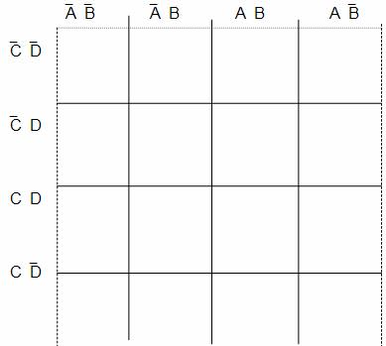
У карты Карно для четырех переменных клетки крайнего левого столбца должны рассматриваться как соседние для клеток крайнего правого столбца, а клетки верхней строки, – как соседние для клеток нижней строки. Другими словами можно сказать, что эта карта расположена на поверхности цилиндра (склеили правый край карты с левым ), изогнутого и растянутого так, что его верхний срез соединяется с нижним срезом; при этом цилиндр превращается в тор (бублик).
Правила упрощения заполненной карты Карно для четырех переменных заключаются в следующем :
– соседние две, четыре, или восемь единиц обводят общим контуром;
– контур должен быть прямоугольным без изгибов или наклонов;
– каждый контур превращает все входящие в него единицы в одну, т.е. объединенные таким образом слагаемые СДНФ булева выражения дают одно слагаемое в упрощенном выражении;
– те входные переменные, которые входят в координаты данного контура совместно со своими инверсиями, исключаются из слагаемого, которое дает этот контур в упрощенное выражение.
Примеры упрощения булевых выражений с помощью карты Карно:
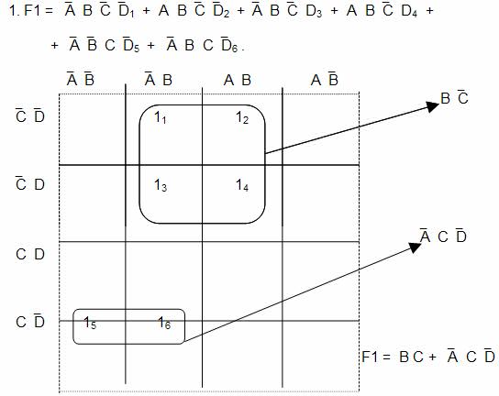
В первом примере минимизации булевой функции F1 нижний контур из двух единиц 15 и 16 , соответствующие пятому и шестому слагаемым в исходном булевом выражении, дает возможность опустить B и`B. После этого в нем остается произведение `A C`D. В верхнем контуре из четырех единиц 11, 12, 13 и 14 , соответствующие первым четырем слагаемым в исходном булевом выражении попарно опускаются A и`A, D и`D, так что в результате этого верхний контур дает произведение B C.
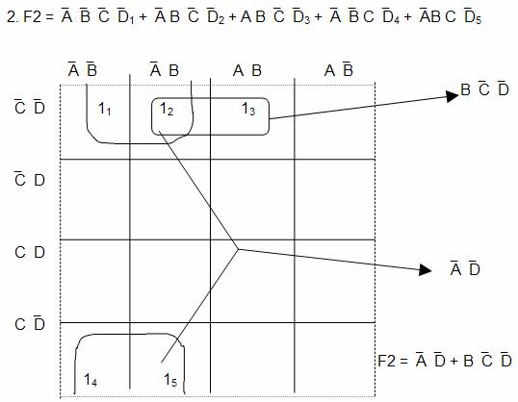

Во втором примере минимизации булевой функции F2 контур из двух единиц 12 и 13 , соответствующие второму и третьему слагаемым в исходном булевом выражении, дает возможность опустить А и`А. После этого в нем остается произведение B`C`D. В контуре из четырех единиц 11, 12, 14 и 15 , соответствующие другим четырем слагаемым из исходного булева выражения, попарно опускаются В и`В, С и`С, так что в результате этого верхний контур дает произведение `A`D.
Карта Карно представляется в данном случае свернутой в цилиндр, в котором верхний край совмещается с нижним. Этот пример показывает также, что контура могут накладываться друг на друга.
Правило покрытия 1.
Любой области из 2k смежных клеток можно поставить в соответствие конъюнкцию (n-k)-го ранга, состоящую из переменных, которые имеют постоянное значение во всех единичных наборах, соответствующих клеткам области. Причем переменная xi включается в конъюнкции в прямом виде, если эта переменная имеет значение 1 на всех клетках области. Соответственно переменная xi включается в конъюнкции в инверсном виде, если она имеет значение 0 на всех клетках области. "Покрытая" область на карте обводится контуром. Дизъюнкция конъюнкции, совместно покрывающих все клетки карты, заполненные единицами, есть одна из ДНФ переключательной функции.
Цель минимизации формулы ПФ по карте Карно - "покрыть" все клетки, содержащие единицы, наименьшим числом конъюнкции наименьшего ранга, т. е. "покрыть" наименьшим числом контуров, каждый из которых охватывает как можно большую область смежных клеток, все клетки, содержащие единицы. Дизъюнкция полученных конъюнкций есть одна из тупиковых (возможно, минимальная) ДНФ функции.
Простым импликантам (минималям) в методе Квайна-Мак-Класки на карте Карно соответствуют области смежных клеток, не являющиеся частью никакой другой области смежных клеток.
Обязательной простой импликанте (экстремали) в методе Квайна-Мак-Класки соответствует область смежных клеток, которая покрывает хотя бы одну единичную клетку, не входящую в состав никакой из других областей смежных клеток.
Правило покрытия 2.
Любой смежной области 2k клеток, заполненных нулями, можно поставить в соответствие дизъюнкцию (n-k)-го ранга, состоящую из переменных, которые имеют постоянное значение во всех нулевых наборах, соответствующих клеткам области, причем переменная xi входит в дизъюнкцию в прямом виде, если имеет значение 0 на всех клетках области, и, соответственно в инверсном виде, если она имеет значение 1 на всех клетках области. Конъюнкция минимального числа дизъюнкций, совместно покрывающих все клетки карты, заполненные нулями, есть одна из тупиковых (возможно, минимальных) КНФ переключательной функции.

- Метод Петрика

Метод Петрика используется для нахождения всех минимальных покрытий конституент единицы и позволяет получить все тупиковые ДНФ по импликантной матрице. Суть метода заключается в следующем. По импликантной матрице строится так называемое конъюнктивное представление импликантной матрицы. Для этого все простые импликанты обозначаются разными буквами (обычно прописными латинскими). После этого, для каждого i-ro столбца импликантной матрицы строится дизъюнкция всех букв, обозначающих строки матрицы, пересечение которых с i-м столбцом отмечено крестиком. Конъюнктивное представление импликантной матрицы образуется как конъюнкция построенных дизъюнкций для всех столбцов матрицы. К конъюнктивному представлению матрицы могут быть применены все соотношения булевой алгебры с целью его упрощения. После раскрытия скобок и выполнения всех возможных поглощений получается дизъюнкция конъюнкций, каждая из которых содержит все импликанты тупиковой ДНФ.
Рассмотрим табл. 3, строки которой соответствуют простым импликантам функции f, а столбцы — конъюнкциям совершенной ДНФ (СДНФ). В каждую клетку записываем единицу, если соответствующая простая импликанта поглощает элементарную конъюнкцию и нуль — в противном случае. Такая таблица называется «импликантной таблицей».
Согласно определению, каждая тупиковая ДНФ определяется таким набором строк, что в таблице, образованной этими строками в каждом столбце имеется одна единица, причём из этого набора нельзя удалить ни одной строки так, чтобы при этом ни один столбец не стал нулевым.

Таблица 3

СДНФ  Сокр.  ДНФ |  | 1000 | 1100 | 1010 | 0101 | 0011 | 1110 | 1011 | 0111
P₁ | 1__0 | 1 | 1 | 1 | 0 | 0 | 1 | 0 | 0
P₂ | 101_ | 0 | 0 | 1 | 0 | 0 | 0 | 1 | 0
P₃ | _001 | 0 | 0 | 0 | 0 | 1 | 0 | 1 | 0
P₄ | 0_11 | 0 | 0 | 0 | 0 | 1 | 0 | 0 | 1
P₅ | 01_1 | 0 | 0 | 0 | 1 | 0 | 0 | 0 | 1

Пусть в общем случае в таблице имеется N столбцов и m строк. Поставим в соответствие простым импликантам сокращённой ДНФ переменные P₁ … P_{m}. Фиксируем некоторую дизъюнкцию простых импликант. Будем считать, что P_{i} = 1, если i-я простая импликанта входит в эту дизъюнкцию и P_{i} = 0, в противном случае. Запишем в виде формалы условие того, что рассматриваемая дизъюнкция является ДНФ функции. Для этого необходимо, чтобы в каждом столбце таблицы была хотя бы одна единица, т.е.
$\prod_{j=1}^{N}{(a_{1j}P_{1}∨\text{.}\text{.}\text{.}∨a_{\text{mj}}P_{m})}=1$,
где $a_{\text{ij}}$ — элемент матрицы (таблицы), стоящий в i-й строке и j-м столбце, $i=\overline{1,m}, j=\overline{1,N}$.
Эту формулу можно трактовать как КНФ некоторой двоичной функции от переменных P₁ … P_{m}, которая принимает значение 1 только на тех наборах переменных, которые соответствуют некоторым ДНФ исходной функции, и значение 0 — на наборах, которые соответствуют наборам импликант, не являющихся ДНФ исходной функции.
Заметим, что функция $ϕ(P_{1},\text{.}\text{.}\text{.},P_{m})$ монотонна, так как формула 3 не содержит переменных с отрицаниями. Поэтому согласно утверждению 3 для нахождения её сокращённой ДНФ достаточно раскрыть скобки в формуле 3, а затем произвести все поглощения. Наконец, остаётся заметить, что в силу указанного выше свойства этой функции, её простые импликанты и только они будут давать тупиковые ДНФ исходной функции f.
Для табл. 3 функция $ϕ$ равна:
$$ϕ(P_{1},P_{2},P_{3},P_{4},P_{5})=$$
$$=P_{1}⋅P_{1}⋅(P_{1}∨P_{2})⋅P_{5}⋅(P_{3}∨P_{4})⋅P_{1}⋅(P_{2}∨P_{3})⋅(P_{4}∨P_{5})=$$
$$=P_{1}⋅(P_{1}∨P_{2})⋅P_{5}⋅(P_{3}∨P_{4})⋅(P_{2}∨P_{3})⋅(P_{4}∨P_{5})=$$
$=P_{1}⋅P_{5}(P_{3}∨P_{2}P_{4})=P_{1}P_{3}P_{5}∨P_{1}P_{2}P_{4}P_{5}$.
Отсюда P₁P₃P₅ даёт для f тупиковую форму:
$x_{1}{\bar{x}}_{4}∨{\bar{x}}_{2}x_{3}x_{4}∨{\bar{x}}_{1}x_{2}x_{4}$,
а P₁P₂P₄P₅ даёт:
$x_{1}{\bar{x}}_{4}∨x_{1}{\bar{x}}_{2}x_{3}∨{\bar{x}}_{1}x_{3}x_{4}∨{\bar{x}}_{1}x_{2}x_{4}$.

Метод Петрика используется для нахождения всех минимальных покрытий конституент единицы и позволяет получить все тупиковые ДНФ по импликантной матрице. Суть метода заключается в следующем. По импликантной матрице строится так называемое конъюнктивное представление импликантной матрицы. Для этого все простые импликанты обозначаются разными буквами (обычно прописными латинскими). После этого, для каждого i-ro столбца импликантной матрицы строится дизъюнкция всех букв, обозначающих строки матрицы, пересечение которых с i-м столбцом отмечено крестиком. Конъюнктивное представление импликантной матрицы образуется как конъюнкция построенных дизъюнкций для всех столбцов матрицы. К конъюнктивному представлению матрицы могут быть применены все соотношения булевой алгебры с целью его упрощения. После раскрытия скобок и выполнения всех возможных поглощений получается дизъюнкция конъюнкций, каждая из которых содержит все импликанты тупиковой ДНФ.
Пример. Задана импликантная матрица (табл. 4.) Найти методом Петрика все тупиковые ДНФ булевой функции f, описываемой данной матрицей.

Таблица 4
Таблица 4 | Конституенты единицы
Простые  импликанты | /x₁/x₂/x₃x₄ | /x₁/x₂x₃x₄ | /x₁x₂/x₃x₄ | /x₁x₂x₃x₄ | x₁x₂x₃/x₄ | x₁x₂x₃x₄
/x₁x₄ | Х | Х | Х | Х
x₂x₃x₄ |  |  |  | Х |  | Х
x₁x₂x₃ |  |  |  |  | Х | Х

Имеющиеся простые импликанты обозначим буквами:
/x₁x₄ = A. x₂x₃x₄ = B. x₁x₂x₃ = C.
Тогда конъюнктивное представление w матрицы имеет вид
w = A*A*A*(A v B)*C(B v C).
Упростим его.
w = A*(A v B)*C(B v C) = AC.
Тупиковая ДНФ содержит две простые импликанты: А = /x₁x₄ и C = x₁x₂x₃ и имеем вид f = /x₁x₄ v x₁x₂x₃.

Индивидуальные задания.

Найти минимальные ДНФ и КНФ булевых функций:
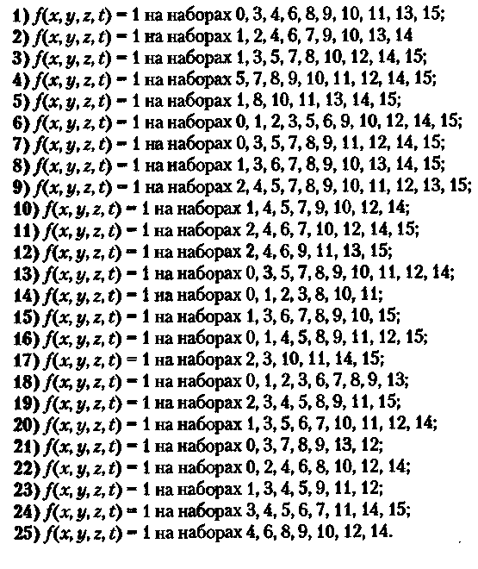

Вариант | задание1 | задание2
1 | 10 | 16
2 | 7 | 23
3 | 2 | 22
4 | 11 | 9
5 | 1 | 17
6 | 13 | 25
7 | 6 | 15
8 | 12 | 21
9 | 8 | 12
10 | 3 | 24
11 | 14 | 8
12 | 5 | 16
13 | 15 | 20
14 | 4 | 18
15 | 9 | 19
Индивидуальные задания

Литература.

1 Поздняков, С. Н. Дискретная математика : учебник для вузов / С. Н. Поздняков, С. В. Рыбин. – М. : Академия, 2008. – 448с.
2 Шевелев, Ю. П. Дискретная математика : учеб. пособие для вузов / Ю. П. Шевелев. - СПб. : Лань, 2008. - 592с.

